

CICLO DE FORMACIÓN PROFESIONAL GRADO SUPERIOR DISEÑO DE APLICACIONES WEB

**EJERCICIO INTERFAZ WEB**

**Módulo:**

Diseño de Interfaces Web

**Alumnos:**

Rafael Torralba

Daniel Rodríguez Suárez-Bustillo

Madrid octubre de 2022

**Concepto página presentación productos Alexa de Amazon:**

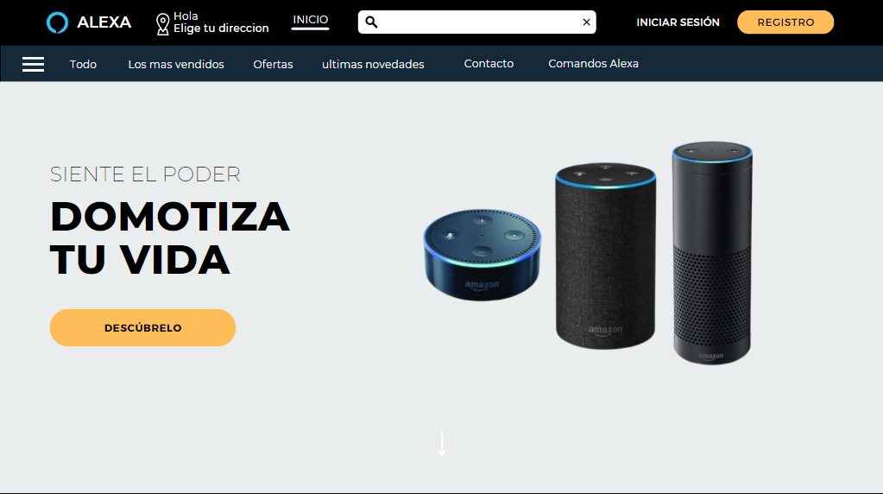

**Nuestra idea: Rediseñar una web existente**

El concepto se basa en la idea de cambiar la típica página de presentación de productos de Amazon tipo una cantidad de productos predefinida a la presentación de una gama de productos bajo el nombre de Alexa.

Esta es la página de Amazon mostrando los productos de Alexa:

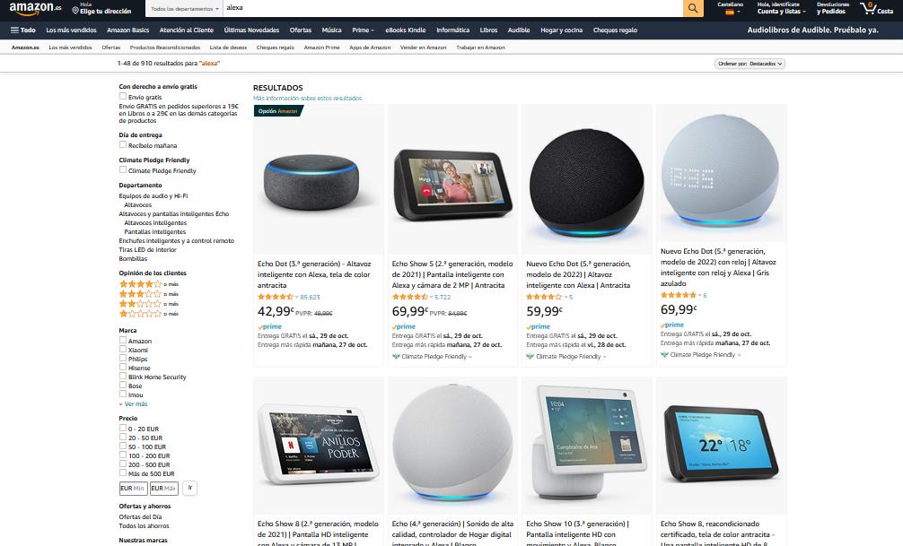

Nuestro diseño busca limpiar toda la información de venta que aparece en la página para presentar la gama en un Layout tipo página de productos de Apple. Mantenemos los colores cambiando el logotipo de la empresa por el logotipo del producto, con un estilo más sobrio y dando paso a pestañas que puedan ayudar a los clientes a encontrar información relevante sobre el producto para posibles clientes o información para los que ya poseen un producto de esta gama.

Hemos cambiado el color blanco del fondo por un blanco roto o cascara de huevo que creemos que le da un estilo más elegante y evita confundirlo con la sección de compra de la página web.

Hemos utilizado el tipo de color amarillo de Amazon para crear un botón que nos lleve a una página que enlaza directamente con la finalidad del diseño, la cual es dar paso a conocer el producto.

El menú desplegable de la esquina superior izquierda es un concepto que podría usarse en dispositivos con una pantalla pequeña para ocultar las opciones principales y no saturar al usuario.